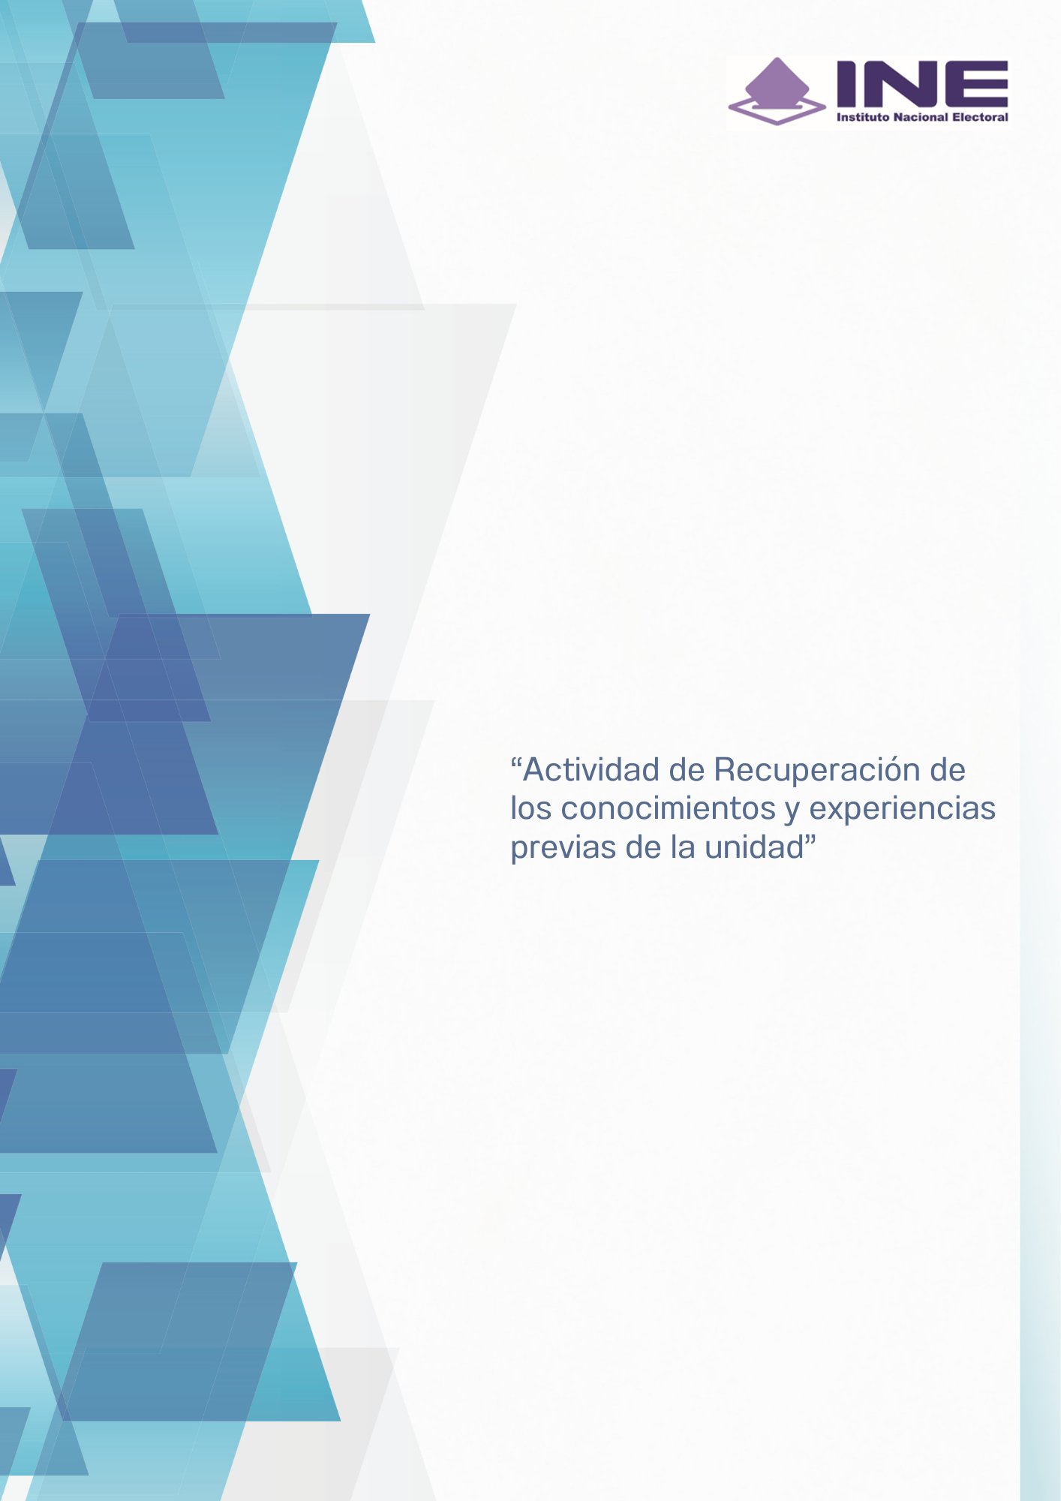

“Actividad de Recuperación de los conocimientos y experiencias previas de la unidad”

  - ¿Qué tipo de situaciones o eventos identificas actualmente en tu función como posibles "escenarios críticos" para el desarrollo de un proceso electoral?
  - ¿Qué riesgos operativos (relacionados con materiales, tiempos, logística o personal) suceden con mayor frecuencia en el ámbito de tu desempeño?
  - ¿De qué manera identificas si una situación en tu trabajo podría afectar la confianza o la imagen pública de la institución?
  - ¿Cuáles son los protocolos, lineamientos o rutas de actuación para responder de manera oportuna ante una contingencia o incidente en tu ámbito de trabajo?
  - ¿Cómo podrías gestionar las lecciones aprendidas durante alguna situación crítica que hayas enfrentado o presenciado durante tu experiencia profesional, para prevenir escenarios similares?

